自助补卡充值机使用说明

自助补卡充值系统包含自助补卡、现金充值、余额查询、充值查询、招领查询、领款服务、自助挂失、修改密码、帮助中心九个业务功能。
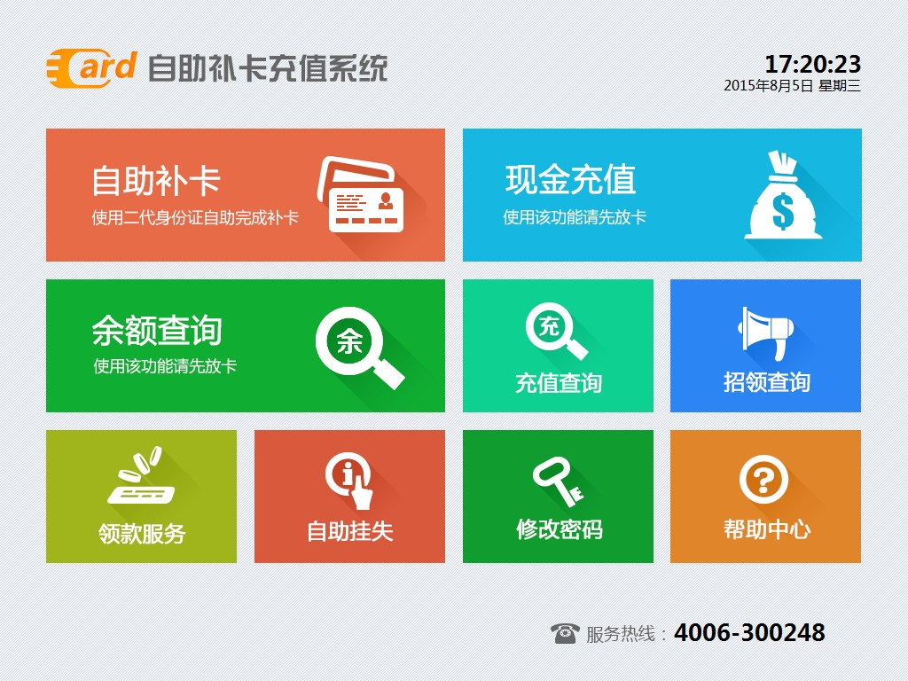
安装位置：松江校区团学馆中国银行自助银行
服务时间：8:00-21:00
系统目前仅支持10元，20元面额纸币。
请在挂失72小时后进行自助补卡（目前只支持学生卡自助补卡）

- 自助补卡
目前仅支持学生校园卡补卡，在挂失72小时之后可在自助补卡充值机上自助补卡。
1、验证补卡信息：主界面点击“自助补卡”按钮，进入此步；
验证账户信息：用户需输入账户信息（目前为学工号和用户消费密码）；点击下一步时，将进行账户信息验证；账户信息验证失败提示，成功继续验证身份证信息。
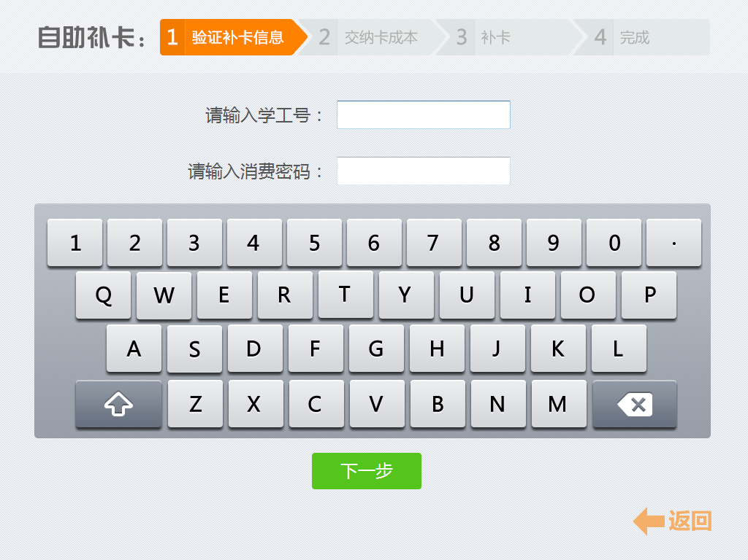
2、验证身份证信息：用户需放置账户对应的二代身份证，以完成验证；验证失败提示，成功后检查卡状态；挂失卡直接进入下一步，正常卡提示先进行挂失操作。
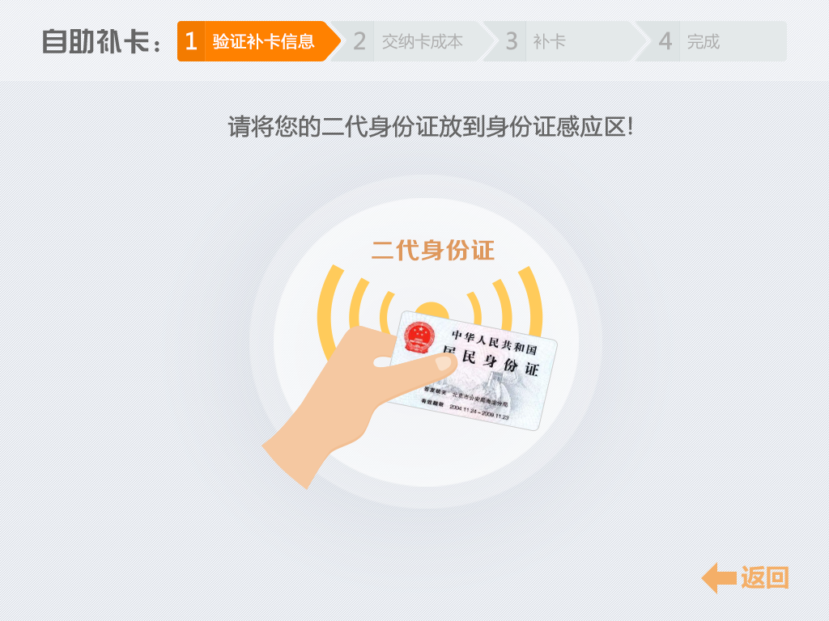
3、交纳卡成本：补卡信息验证完成，且用户卡已挂失后，进入此步；
补卡交费须知：提示用户阅读自助补卡交费说明；用户选择‘已阅读’后，可以继续下一步，否则只能（超时）返回。
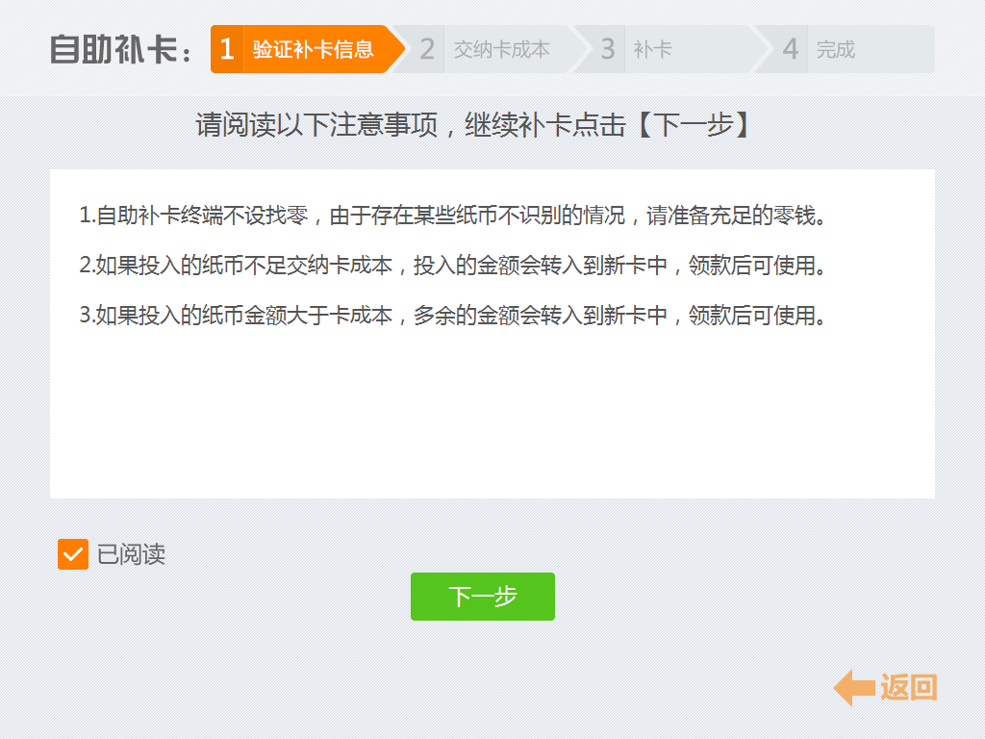
交纳卡成本：提示并等待用户投币，若用户在其他地方已交卡成本则，直接进入下一步；系统将根据投币情况，用户操作，决定继续补卡、返回，或是生成现金充值领款计划。
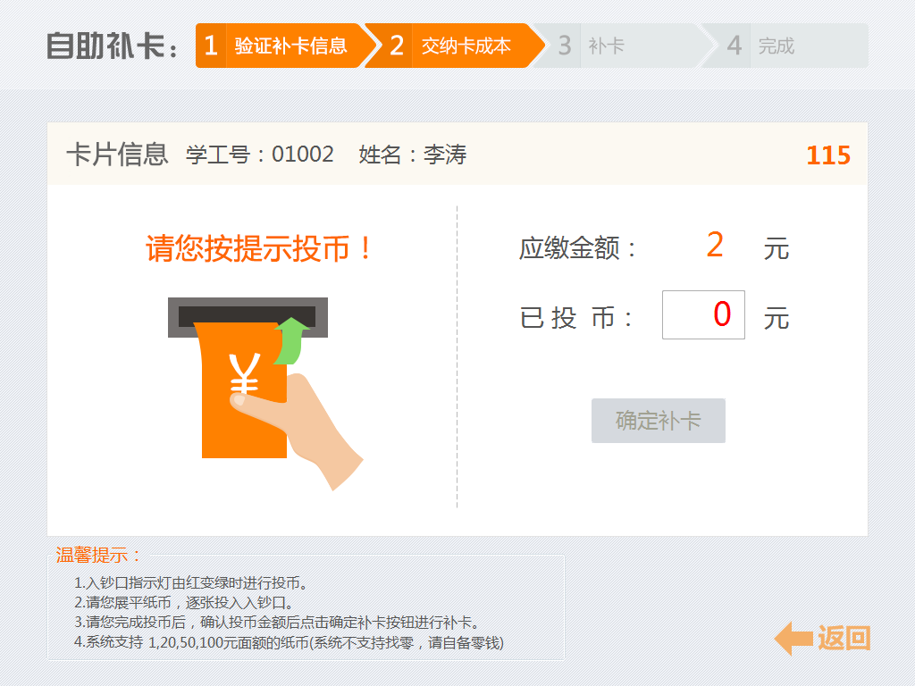
4、补卡：投币结束且满足卡成本后，进入此步；
补卡写卡：进入补卡步骤，即可写用户卡信息；写卡异常时，将在设备内抛卡，连续三次后禁用补卡业务；无卡时禁用补卡业务；
补卡领款：写卡完毕，检测可领款项，没有则进入下一步；对所有可领款项，逐条领款直至完毕。
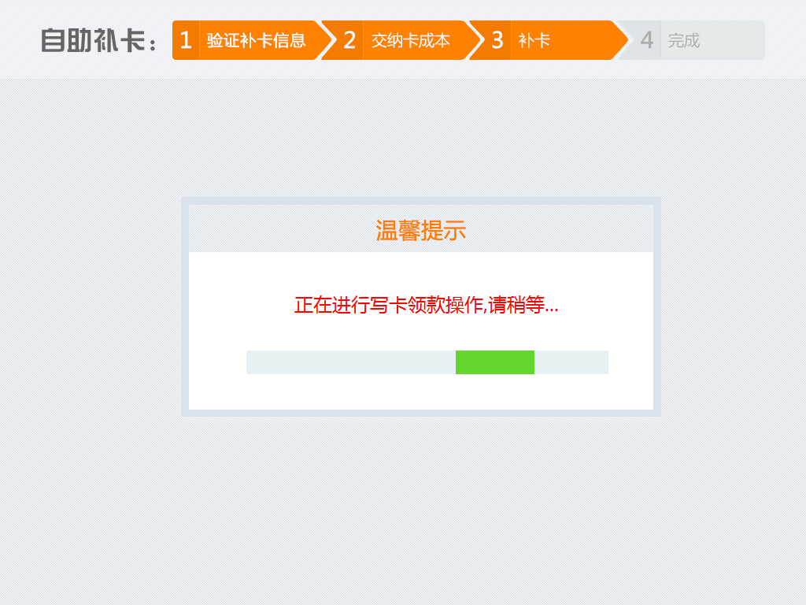
5、证卡打印：领款完毕，获取打印信息并打印卡片；获取信息不全或失败，则不再打印；打印模板获取完成后，打印同时显示模板。
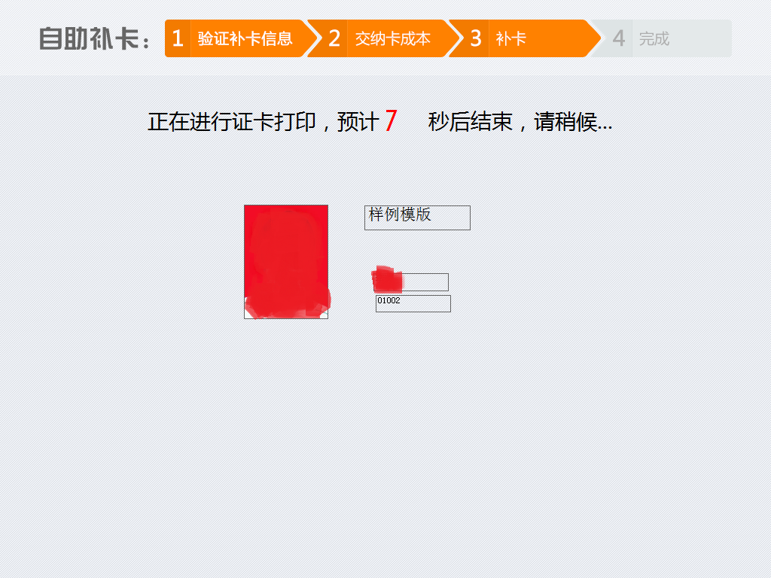
6、完成：证卡打印结束后，进入此步；提示投币金额和投币金额中的领款金额；提示客户是否打印凭条；吐卡并提示用户及时取走卡片。
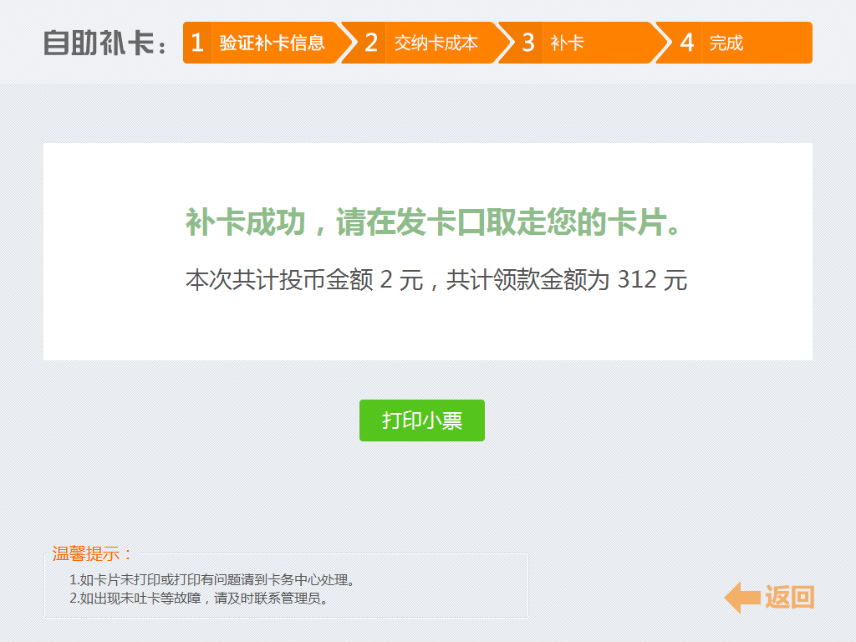
二、现金充值
1、放卡：现金充值要求持续放卡，因此建议开始操作前放卡；现金充值操作后方法，则提示需要放校园卡；提示放卡超时后，则返回主界面；检测有卡片后进入下一步。
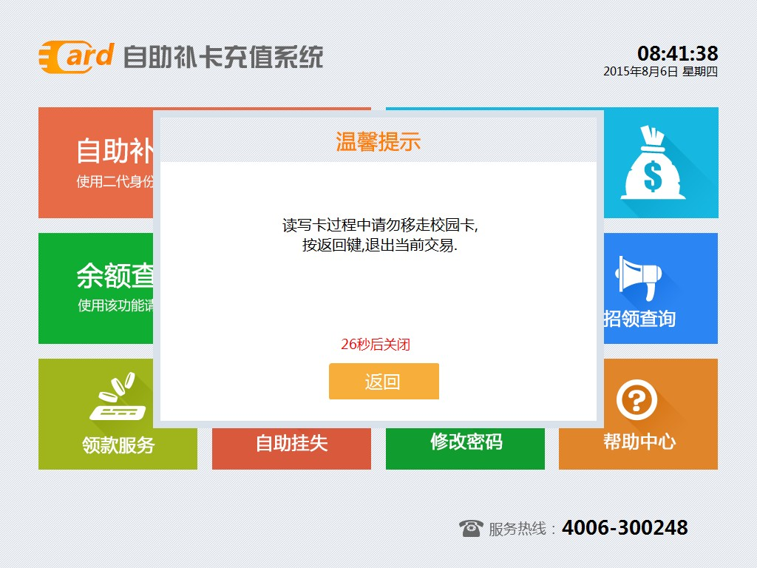
2、投币：检测是否存在现金充值未领款项，有则领款，无则允许投币；领款失败或出现未决或其他异常，则提示到制卡中心处理，并返回主界面；在投币过程中，系统将根据投币情况、卡片情况、超时情况，决定是否退出，或者进入下一步处理过程。
目前只支持10元，20元面额的纸币。
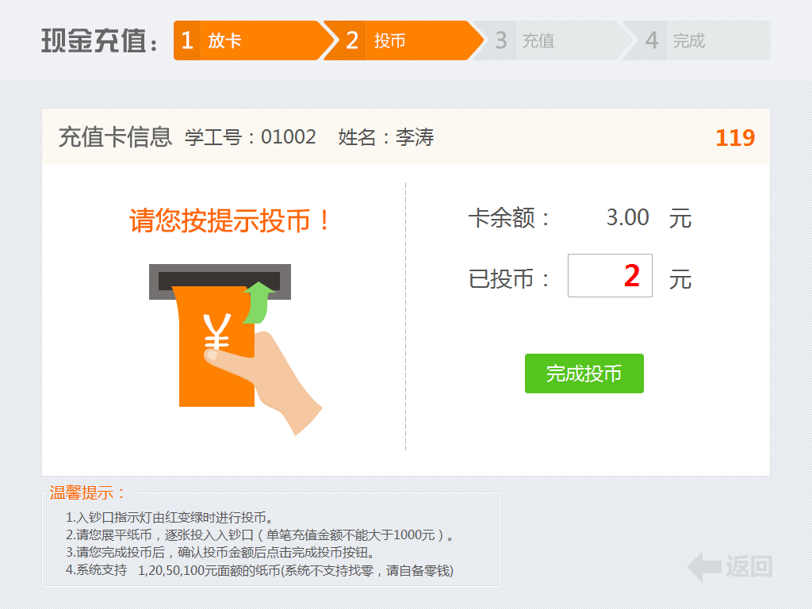
3、充值：系统将根据投币情况形成领款；根据卡片情况，决定是否领款，或形成未决，提示再次领取或到卡务中心处理；失败则提示打印凭条或直接返回。
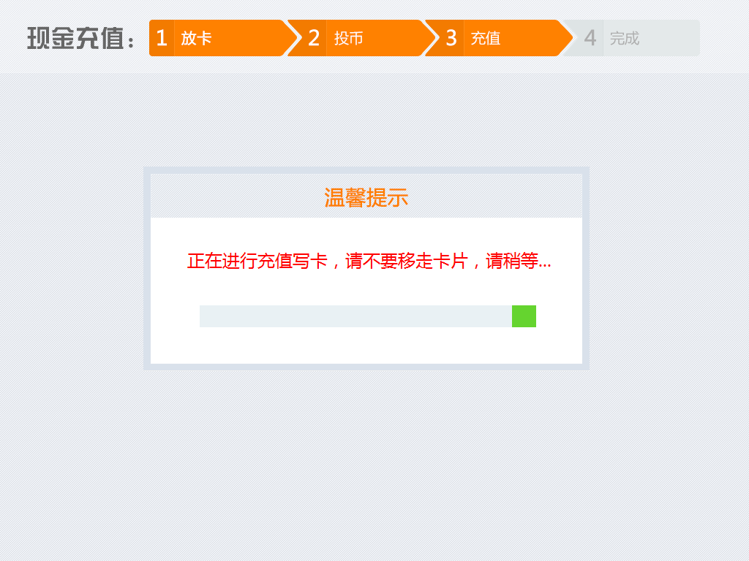
4、完成：充值成功提示打印凭条、结束或继续充值；继续充值后，将进入充值投币过程，不再检查用户卡是否存在现金充值未领款项。
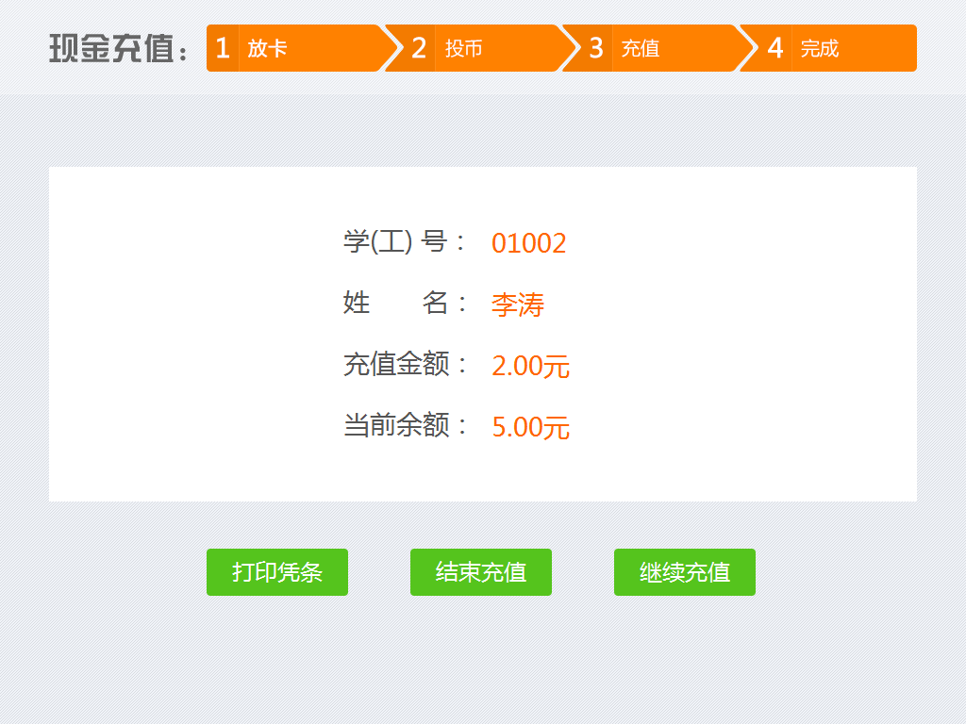
三、余额查询
余额查询：查询需要读卡，点击余额查询前若未放卡，则提示放卡；放卡后，读卡并提示用户信息和主钱包、补助钱包余额。
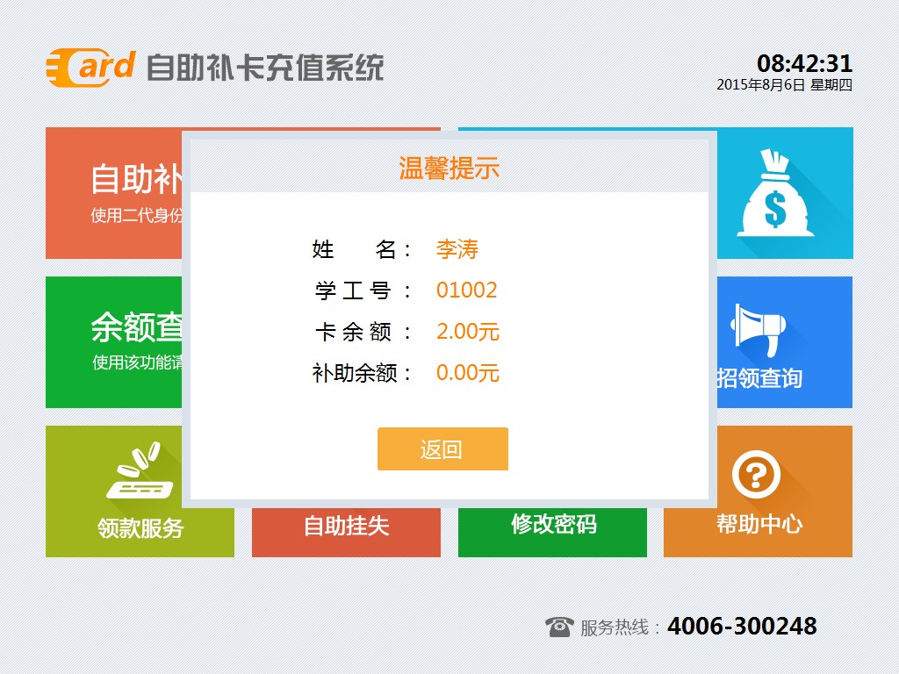
四、招领查询
验证用户信息：点击招领查询，将进入招领查询界面；需要用户输入学工号和消费密码；用户点击查询后，将验证用户信息是否正确，否则提示错误；
招领查询：用户输入信息正确，则开始检测是否存在捡到卡登记记录，有则显示登记记录，否则提示错误；
返回：用户可随时点击返回，回到主界面。
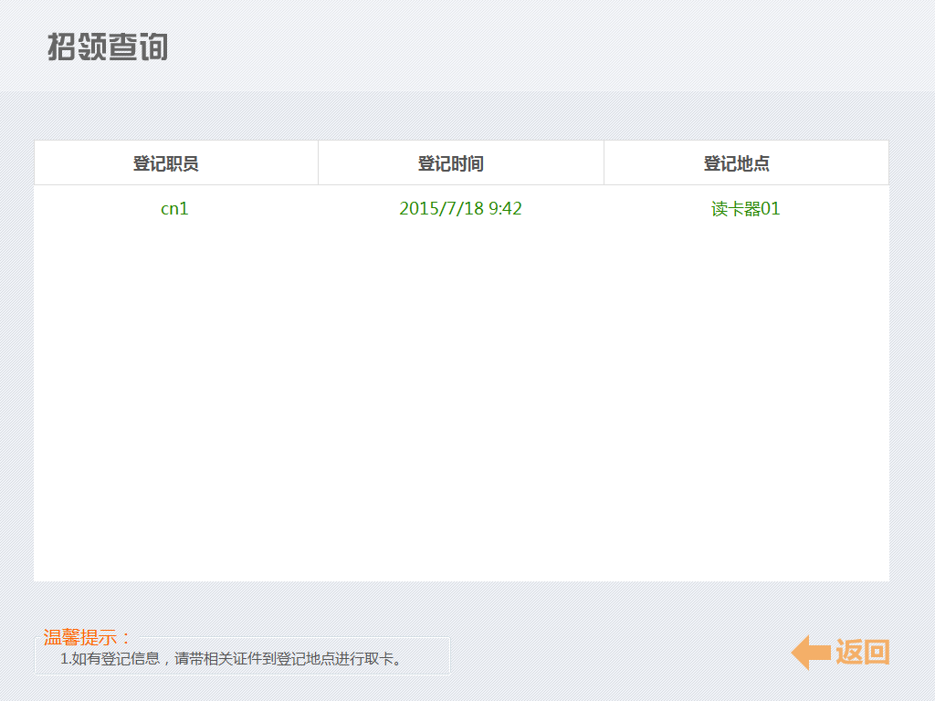
五、充值查询
输入密码：充值查询必须首先放卡，若未放卡则提示用户放卡；检测到卡片后，提示用户输入密码，等待用户确认；确认完成后，检测用户信息是否正确，否则提示用户继续输入，三次后锁卡；确认用户信息正确，则进入下一步。
充值查询：提示用户输入指定的时间范围；点击查询后，检测时间范围，不符合规范则提示错误，卡片移走也提示错误，等待下次操作；检测时间范围正确，且卡片没有移走，则开始查询业务，并显示相应的查询结果。
返回：用户随时可以点击返回，回到主界面。
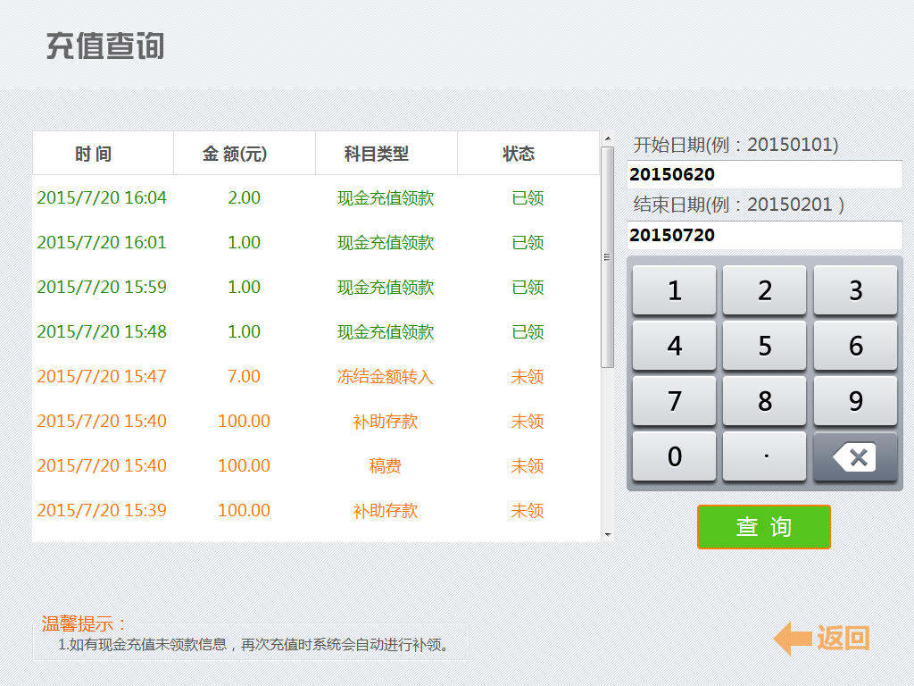
六、领款服务
输入密码：领款服务必须首先放卡，若未放卡则提示用户放卡；检测到卡片后，提示用户输入密码，等待用户确认；确认完成后，检测用户信息是否正确，否则提示用户继续输入，三次后锁卡；确认用户信息正确，则进入下一步。
领款服务：用户密码输入正确，则进入领款查询界面，并显示可领款项；用户点击领款后，逐条领取未领款项，直至结束；领款中途移走卡片，则停止或形成未决，等待系统自动或手工处理。
返回：除领款过程外，用户随时可以点击返回，回到主界面。
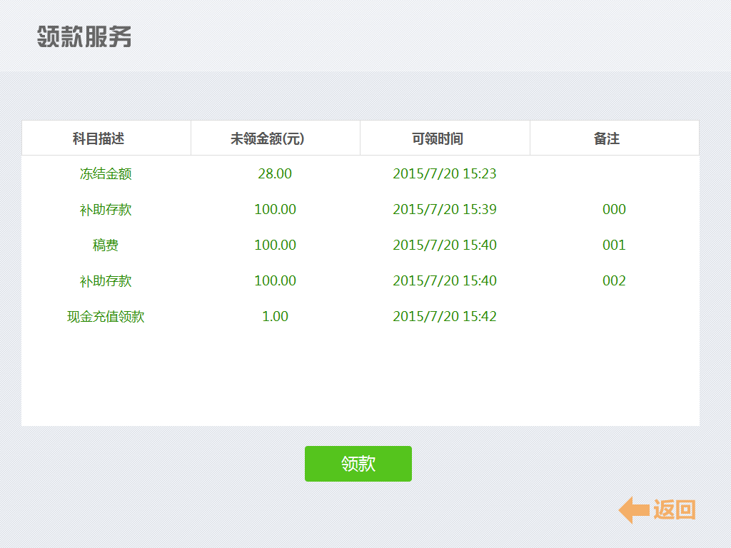
七、自助挂失
输入账户信息：点击自助挂失后，提示用户输入账户信息和密码；
挂失：用户点击挂失后，验证用户输入的信息，不匹配则提示错误；账户信息和密码正确，则开始挂失业务；若挂失正常，则提示挂失成功，其他则提示挂失结果。
返回：用户随时可以点击返回，回到主界面。
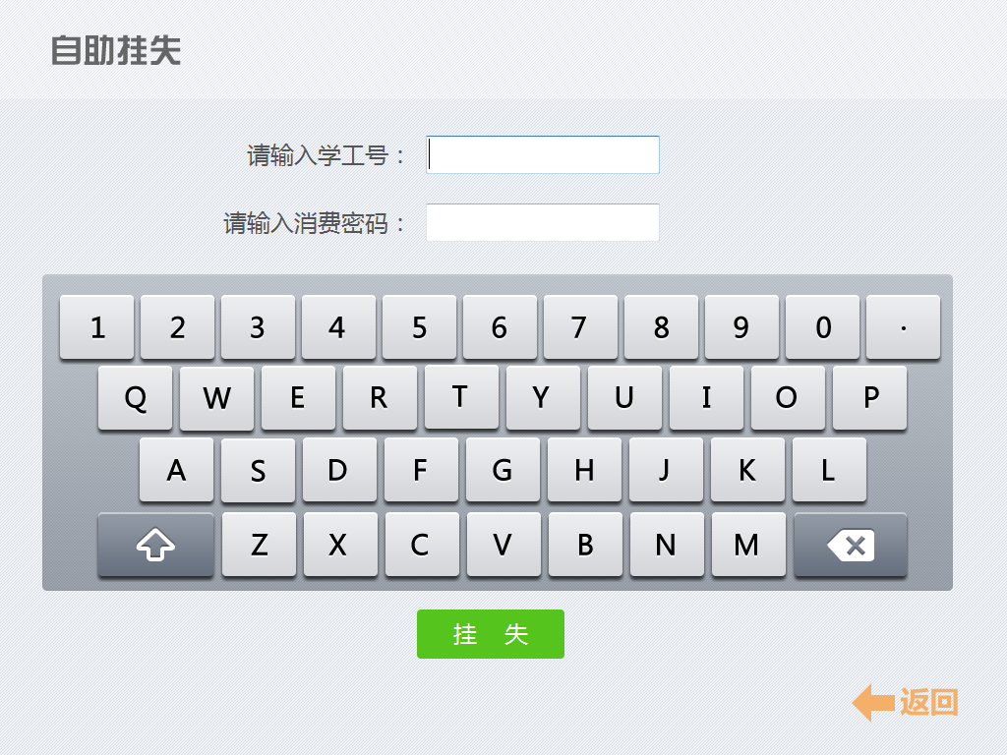
八、修改密码
输入密码信息：用户点击修改密码后，提示用户输入旧密码和预备使用的新密码；
修改确认：用户点击确认修改后，验证新密码是否符合长度和格式；验证用户卡和旧密码是否正确；修改密码和写卡，并提示用户密码修改结果。
返回：用户随时可以点击返回，回到主界面。
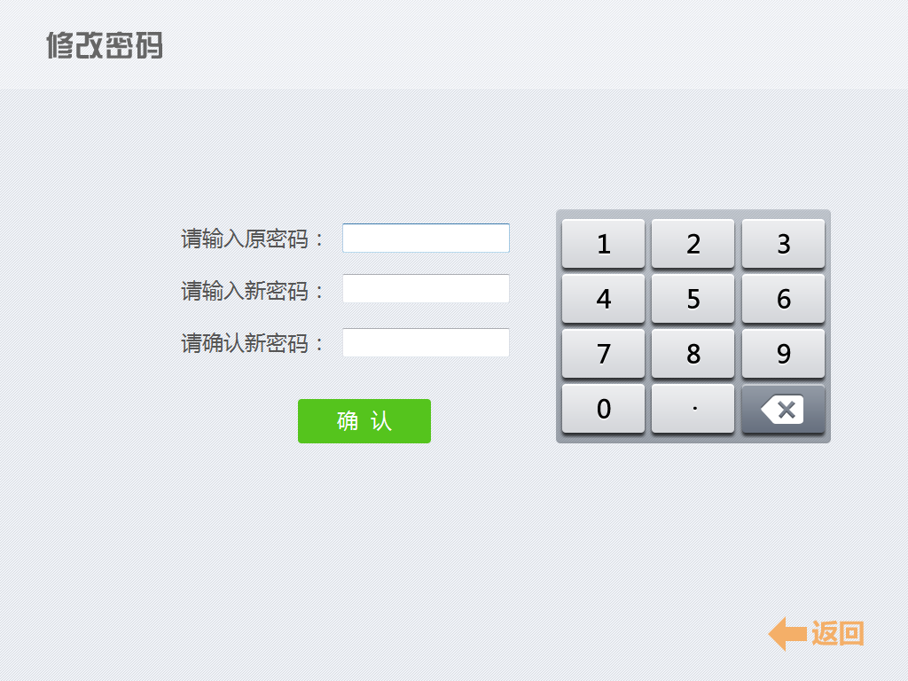
九、帮助操作
